ОПД.Р.ОЗ СТРОИТЕЛЬНАЯ МЕХАНИКА РАСЧЕТ МНОГОПРОЛЕТНОЙ СТАТИЧЕСКИ
ОПРЕДЕЛИМОЙ БАЛКИ
Методические указания и задания
к расчетно-проектировочной работе

Настоящие материалы содержат методические указания
и задания к расчетно-проектировочной работе 2.

Предназначено для студентов III курса
специальности «Промышленное и гражданское строительство».

ПРЕДИСЛОВИЕ
В соответствии с программой по строительной механике студенты строительных специальностей должны выполнить расчетно-проектировочную работу (РПР) по теме «Расчет статически определимой многопролетной балки». Ограниченный тираж «Руководства к практическим занятиям» [2], а также отсутствие методических указаний по выполнению расчета балок с применением персональных ЭВМ затрудняют выполнение этой работы.
Настоящие методические указания имеют целью:
а) показать объем задания и порядок решения задач;
б) дать пример оформления задания;
в) привести дополнительные примеры решения характерных задач строительной механики;
г) дать пример решения задачи на ЭВМ с использованием программы «LLRA-Wmdows» версии 9.4.
Помимо этого методические указания содержат комплект вариантов задач с текстом задания и таблицами исходных данных.

ТРЕБОВАНИЯ К ОФОРМЛЕНИЮ РАСЧЕТНО-ПРОЕКТИРОВОЧНЫХ РАБОТ
Каждая расчетно-проектировочная работа должна содержать фафическую часть с необходимыми вычислениями и объяснениями, которые приводятся в пояснительной записке.
Схемы, содержащие эпюры усилий, должны быть выполнены четко, аккуратно, в них необходимо указать масштабы длин и сил. В характерных сечениях на эпюрах усилий проставляются числовые значения последних. На эпюрах продольных и поперечных сил проставляются знаки (+) или ( ). Ординаты эпюр изгибающих моментов откладываются со стороны растянутых волокон. Знак не указывается.
На титульном листе пояснительной записки необходимо привести следующие данные:
- наименование вуза и кафедры;
- название и номер работы:
- факультет, курс, группу, фамилии студента и ведущего преподавателя.

С примерами оформления РПР можно ознакомиться на кафедре прикладной механики. Для получения зачета нужно выполнить все работы защитить их Принимая зачет, преподаватель проводит опрос по каждой теме: студенту предлагается решить ряд задач по той или иной расчетно-проектировачной работе.
Вариант задания для каждого студенгта опредиляется преподавателем в соответствии с номером схем и строк приводимых в таблице 1и 2.

ПОРЯДОК ПОЛУЧЕНИЯ ЗАДАНИЙ
Для заданной балки с размерами и нагрузкой, определяемыми по табл. 1 и 2, требуется:
- произвести кинематический анализ системы и построить поэтажную схему;
- определить опорные реакции и построить эпюры M и Q,
- рассчитать балку на ЭВМ и по результатам счета проверить правильность вычислений M и Q
- построить линии влияния (JIB) поперечной силы в сечении, номер которого указан в табл. 1; ЛВ изгибающих моментов в сечении, номер которого указан в табл. 2; JIB одной опорной реакции главной балки;
- определить по линиям влияния изгибающий момент и поперечную силу в заданных сечениях от неподвижной нагрузки.

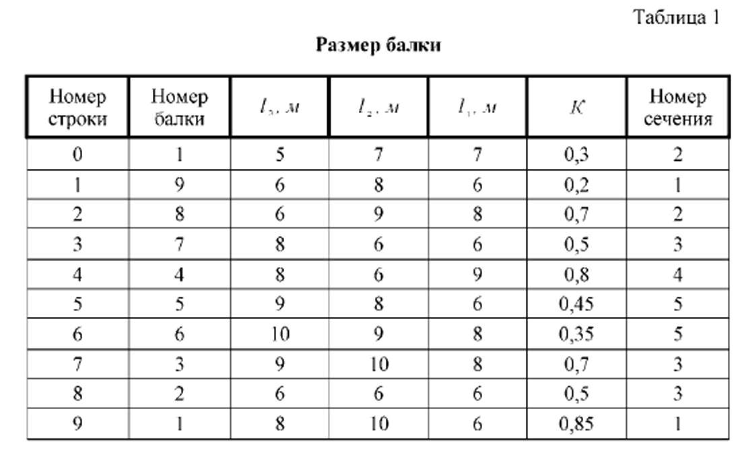

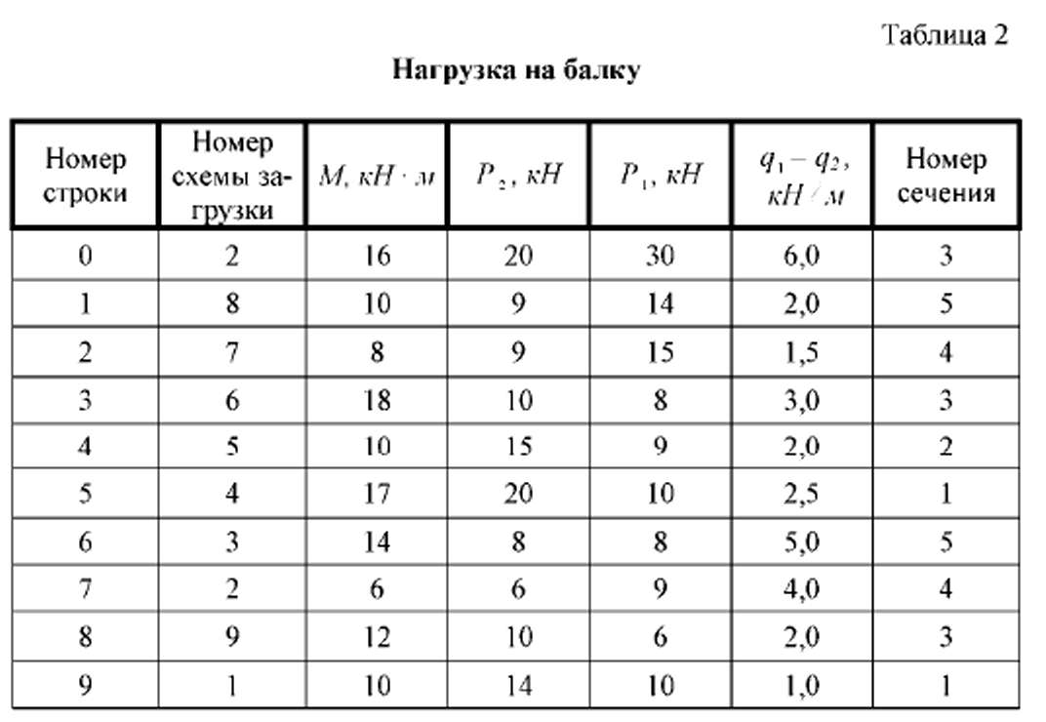

Исходные данные определяются по табл. I и 2 и приложенным к заданию схемам балок (рис. 1) и нагрузок на балки (рис. 2). Номер строки табл. 1 совпадает с последней, а номер строки табл. 2 — с предпоследней цифрами номера зачетной книжки.

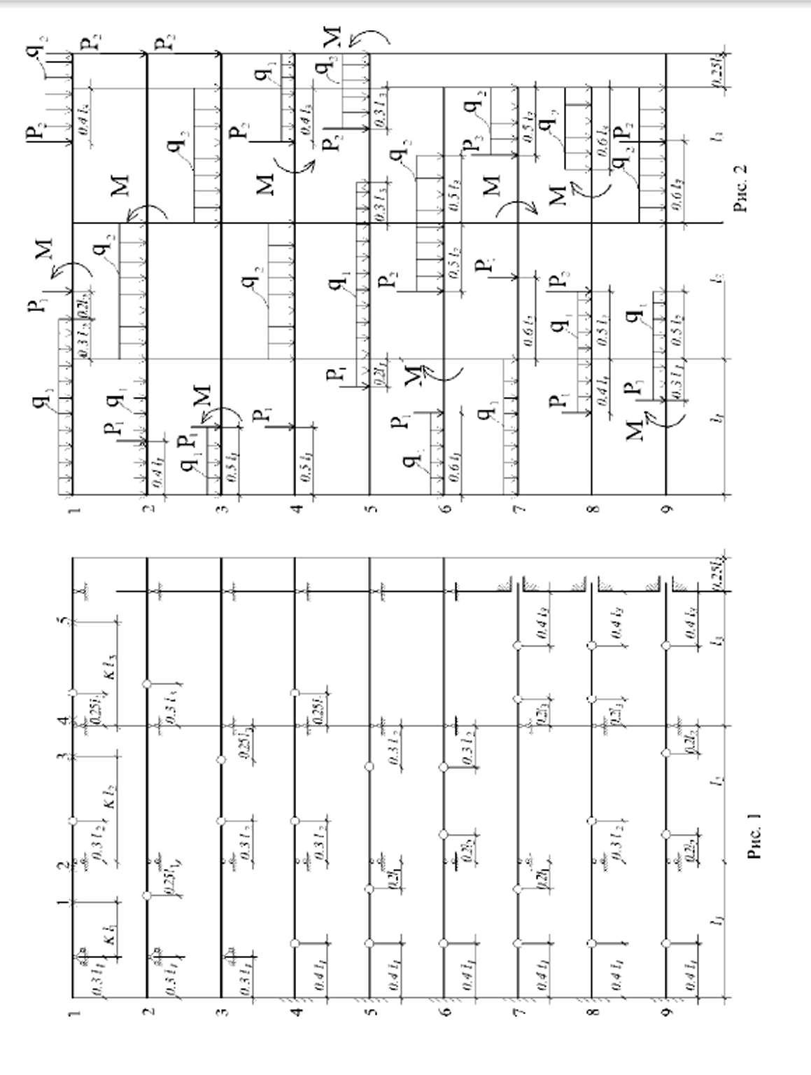

МЕТОДИЧ FX'К'ИЕ УКАЗА Н ИЯ
Расчет статически определимой многопролетной балки можно произвести метолом плоских сечений, с помощью линий влияния и с применением ЭВМ, для которых составляются программы, реализующие один из методов строительной механики.
- При расчете многопролетных статически определимых балок целесообразно использовать схему взаимодействия элементов — поэтажную схему. Она позволяет свести расчет сложной балки к расчету простых балок с консолями. Для составления схемы взаимодействия в первую очередь необходимо выделить основные балки и опирающиеся на них второстепенные: основная балка рационально соединена тремя опорными стержнями. а второстепенная менее чем тремя опорными стержнями с землей.
- Произвести кинематический анализ м но го пролег ной балки:
  - Определить ее число степеней свободы по формуле
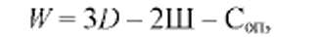
где D — количество простых балок (дисков); III — число простых шарниров; Сол — число опорных стержней.
При W - 0 балка статически определима и, возможно, геометрически неизменяема.
  - Проверить геометрическую неизменяемость многопролетной балки, положив в основу поэтажную схему.
Схема будет геометрически неизменяемой, если все основные балки соединены к земле, второстепенные — к земле и основным балкам с помощью трех опорных стержней, осевые линии которых не пересекаются в одной точке и не параллельны между собой.
- Для каждой балки определяют опорные реакции и записывают уравнения внутренних усилий в сечении, находящемся на произвольном расстоянии X от девон опоры.
Верхние балки поэтажной схемы рассчитывают только на действие заданной нагрузки, а нижние балки — от давления, передаваемого через опоры верхних балок, и от заданной нагрузки.
После вычисления ординат внутренних усилий в характерных точках балки строят в выбранном масштабе эпюры М_{х} и Q_{х} по длине всей шарнирной балки.
Построение линий влияния .многопролетной балки
- Строят поэтажную схему
- Выбирают сечение или опору, для которых нужно построить ЛВ.
- Если сечение или опора находятся на второстепенных балках AC и FL, то линии влияния в них строятся как для простых балок.
- В пределах балки CF линии влияния строятся как для простой балки. Зачем перемещают силу P, равную 1, на второстепенную балку FL, а затем на такую же балку AC. На опорах C и F вводят местную систему координат — соответственно (Х₁; Y₁) и (Х₂ ;Y₂) и определяют давление R_{D} и R_{F}. как функции соответственно от Х₁ и Х₂. Получают формулы исследуемых усилий в зависимости от R_{D} и R_{F} и по ним строят линии влияния.
Определение усилий но линиям влиянии от заданной нагрузки
При действии на балку системы сил Р_{1,} Р_{2, ...} Р_{n}равномерно распределенных нагрузок q₁, q2, ...... q_{n} и моментов М₁, M₂ ... М_{n} полное усилие получим по принципу сложения действий сил

$S_{K}\sum{P_{i}y_{i}} \sum{q_{i}}ω_{i} \sum{M_{i}}tg α_{i}$

где n — количество нагрузок Pi, q_{i}, M_{i}
— ордината линии влияния определяемого усилия под действием силы R_{iy}
— площадь участка линии влияния под нагрузкой </,;
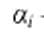— угол наклона линии влияния в точке приложения момента Л/,.
ПРИМЕР РАСЧЕТА БАЛКИ НА НЕПОДВИЖНУЮ НАГРУЗКУ

- Рассмотрим балку (рис. 3, а).
Строим поэтажную схему (рис. 3, б) и определяем степень свободы балки:
Главная баkа CF прикреплена к земле тремя стержнями, осевые линии которых не пересекаются в одной точке и не параллельны между собой, значит , она геометрически неизменяема и статически определима (W=0). Балки АС и FL по приведенному признак)' соединены с землей и главной балкой и поэтому являются геометрически неизменяемыми. Значит, в целом многопролетная балка статически определима и геометрически неизменяема.
- Определяем опорные реакции, изгибающие моменты и поперечные силы в характерных сечениях балки
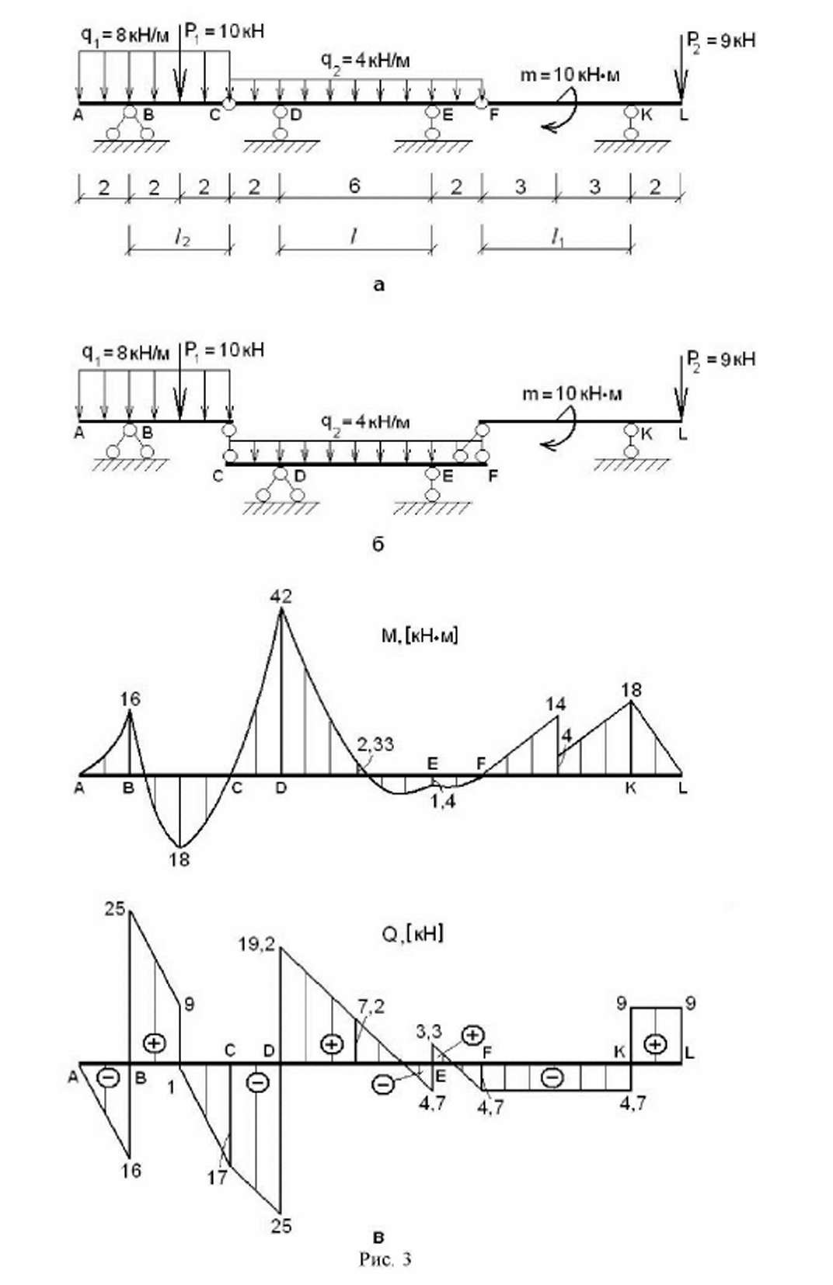

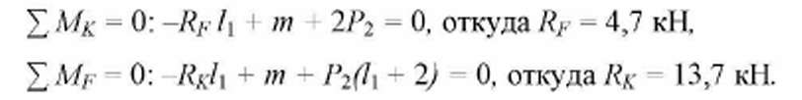
1) Для банки FL (рис. 4,6) определяем опорные реакции и R_{F} R_{K} из уравнений равновесия:

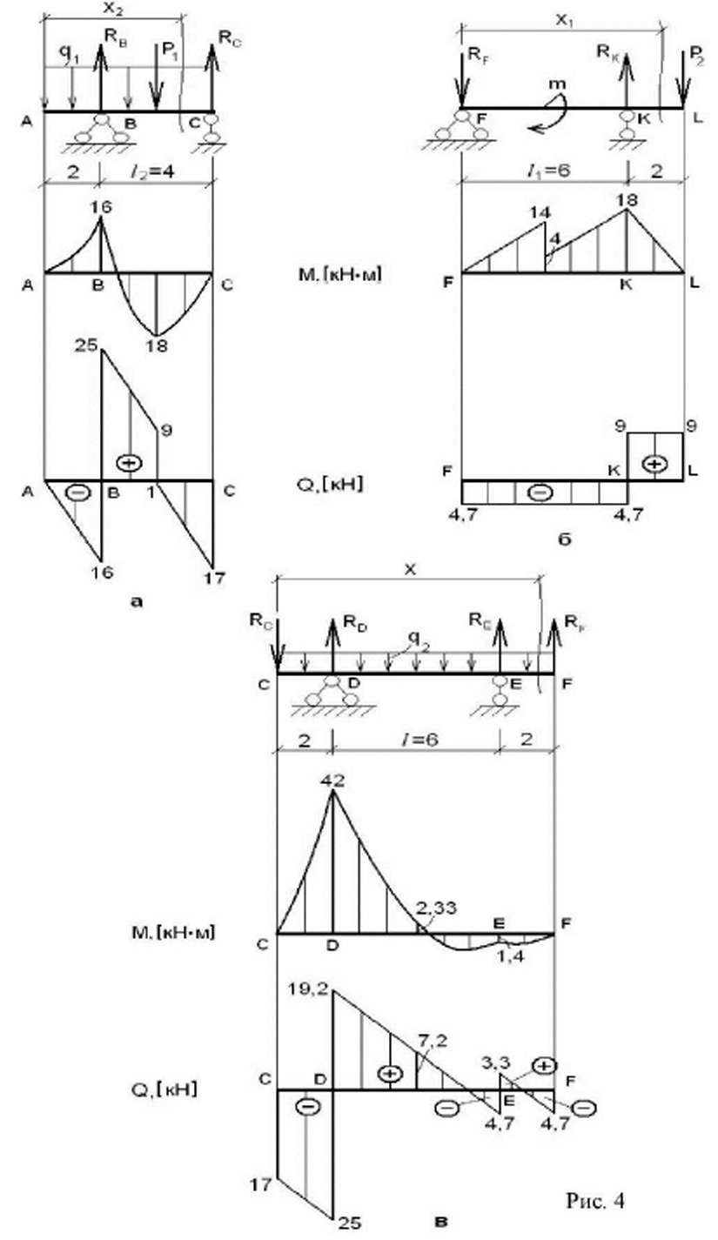

Проверяем правильность определения реакций: Реакции балки вычислены правильно.
Изгибающий момент и поперечная сила в сечении .V| при изменении .Vi от 0 до 8м вычисляются по формулам
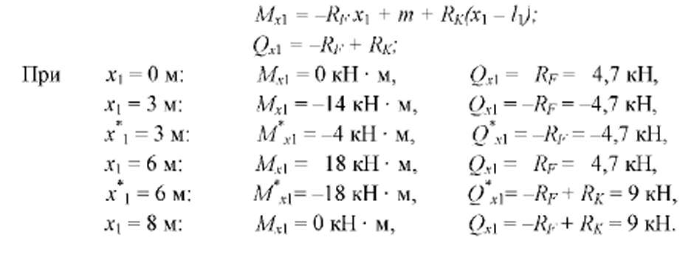
    - Проведем аналогичные расчеты для балки АС (см. рис. 4,а)
Проверка реакций:

Реакции вычислены правильно.
Изгибающий момент и поперечная сила в сечении х₂ при изменении х₂ от 0 до 6м вычисляются по формулам

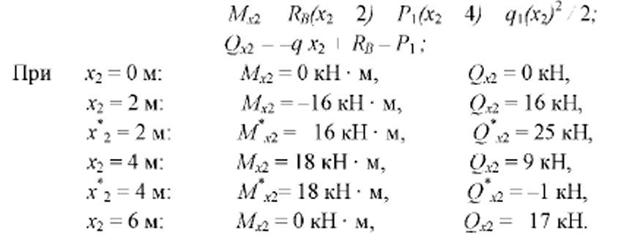

    - Расчет главной балки CF. Загружаем ее в точках С и F давлением вышележащих балок R_{D} и R_{E} (реакциями с обратными знаками) {см. рис. 4?в) и вычисляем опорные реакции.

Проверяем правильность определения реакций.
Реакции вычислены правильно.
Изгибающие моменты и поперечные силы в сечении х при изменении х от M до Q м вычисляются по формулам:

$M_{c}$ $R_{c}x$ $\frac{q_{2}x^{2}}{2}$ $-R_{D}\left(x_{2} 2\right)+R_{E}(x 8)$
$Q_{x}- -R_{c}-q_{2}x R_{D} R_{E}$
При x=0м M_{x}=0 кН·м Q_{x}= R_{D} =17 кН
x=2м M_{x}= - 42 кН·м Q_{x}= - 25 кН
x*=2м M_{x}*=13 кН·м Q_{x}= -19,2 кН
x=8м M_{x}=13 кН·м Q_{x}= -4,7 кН
x*=8м M_{x}*=13 кН·м Q_{x}= 3,3 кН
x=10м M_{x}=0кН·м Q_{x}= 4,4 кН
По вычисленным значениям M и Q строятся внутренние усилия для каждой простой балки (см. рис.4) и для многопролетной балки (см. рис. 3в)

ПРИМЕР ПОСТРОЕНИЯ ЛИНИЙ ВЛИЯНИЯ ОПОРНЫХ РЕАКЦИЙ И ВНУТРЕННИХ УСИЛИЙ M_{n}, Q_{n} В СЕЧЕНИИ п МНОГОПРОЛЕТНОЙ
БАЛКИ (рис. 5)
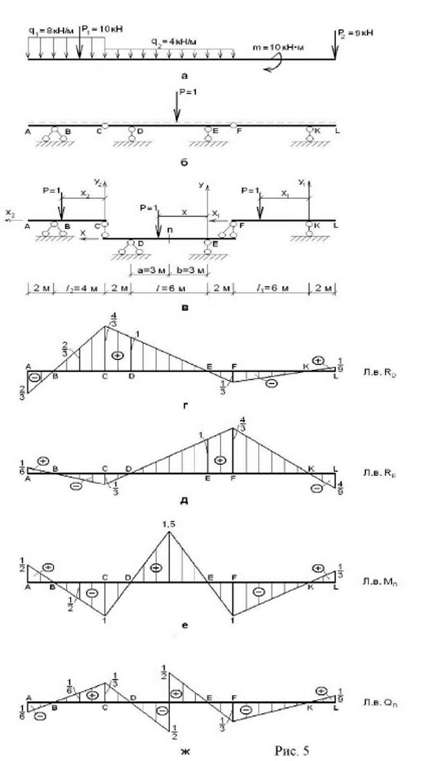

На рис. 5, а приведена схема неподвижной нагрузки, необходимая для определения значений реакции и внутренних усилий с помощью линий влияния, а на рис. 5,б- схема движения единичной вертикальной силы Р, равной 1, по балке AL, от которой строятся линии влияния Затем строим поэтажную схему (рис 5, в).
I. Построение линий влияния опорных реакций R_{D} и R_{F}.
I) Ставится единичный груз Р = 1 на балку CF. Начало системы координат (X, У)принимается по опоре Е . Абсцисса груза меняется в пределах
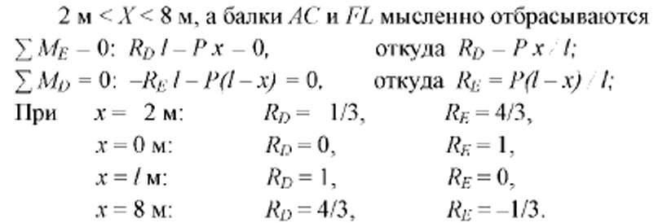

2) Единичный груз P + 1 переносится на банку FL. Начало местной системы координат (X₁, Y₁) принимается на опоре К. Абсцисса груза меняется в пределах
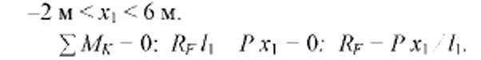
Выразим R_{D} и R_{E} через давление R_{F}. Для этого прикладываем давление R_{F} на балку CFв точке F, мысленно отбросив балки АС и FL.

Итак, при движении Р = I по участку FL реакции равны:
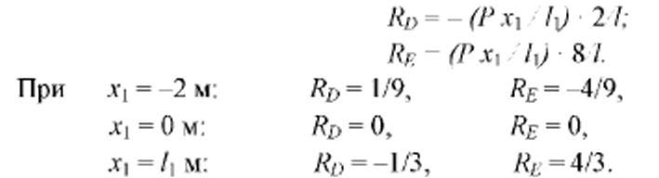

3) Переносим единичный груз Р = 1 на балку АС. Начало местной системы координат (X₂, Y₂) примем на опоре С, абсциссу груза меняющейся в пределах
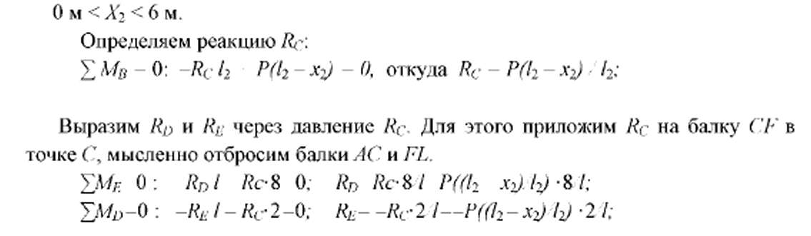

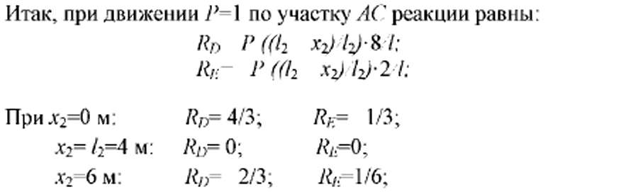

По полученным ординатам строим JIB R_{D} и R_{F}, (см. рис. 5, г, д).
Построение линии влияния М„ и Q„ в сечении п балки AL
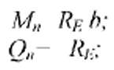
  - Пусть единичная сила движется но балке CF левее сечения абсцисса меняется в пределах 3 м<x₂<8 м, а реакция R_{F} по закону (2). Из равновесия части балки nFс меньшим количеством сил относительно сечения п получим
(a)
(б)

Подставим значения R_{F}. $\frac{P(l x)}{l}$ из (2) в формулы (а) и (б), откуда получим:
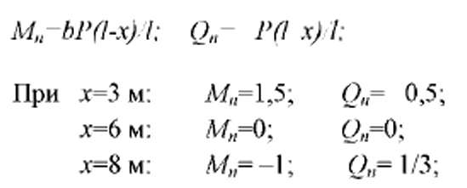

  - При движении единичной силы по балке АС абсцисса меняется в пределах 0<х₂<6м, а реакция но закону (6):
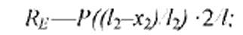

Подставим значение R_{E} в формулы (а) и (б), получим:
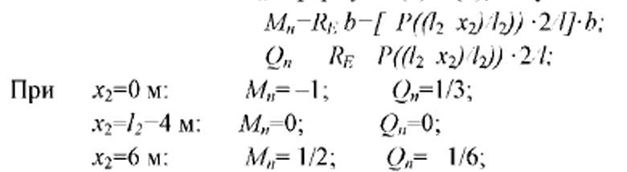

  - Поставим единичную силу Р= 1 между сечением п и F балки ( CF, абсцисса будет меняться в этом случае в пределах 2 м<x<3 м, а реакция Rn по зако- ну(1): $R_{D}=\frac{P∙x}{l}$
Из равновесия левой части пС балки CF, ввиду тою, что здесь меньше сил, получим для сечения п:
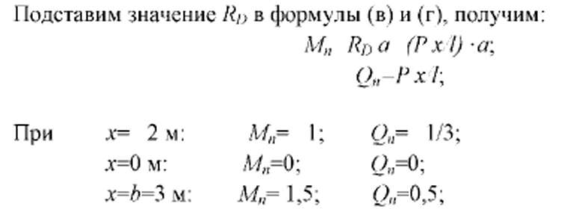
$M_{n} - R_{D}a$ $Q_{n} R_{D}$

4) Переносим единичный груз на балку FL. Здесь: 2 м<x₁<6 м, a R_{D} определяется по формуле (3): R_{D}— $\left(\frac{Px_{1}}{l}\right)∙\frac{2}{l}$;
Подставим значение RD этoго участка в формулы (в) и (г), получим:
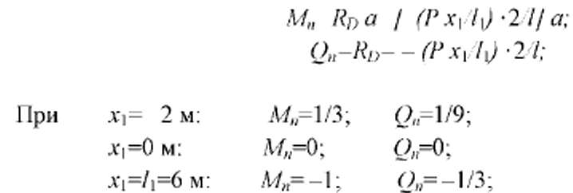

По полученным значениям ординат строим линию влияния изгибающий момент М_{n} и поперечной силы Q_{n}, в сечении п балки(см. рис. 5, е, ж).
Определение реакции R_{/h} изгибающего момента M_{n} и поперечной силы Q_{n} в сечении п балки AL от заданной нагрузки, показанной на рис. 5, а

1. Вычисление величины опорной реакции R_{D},

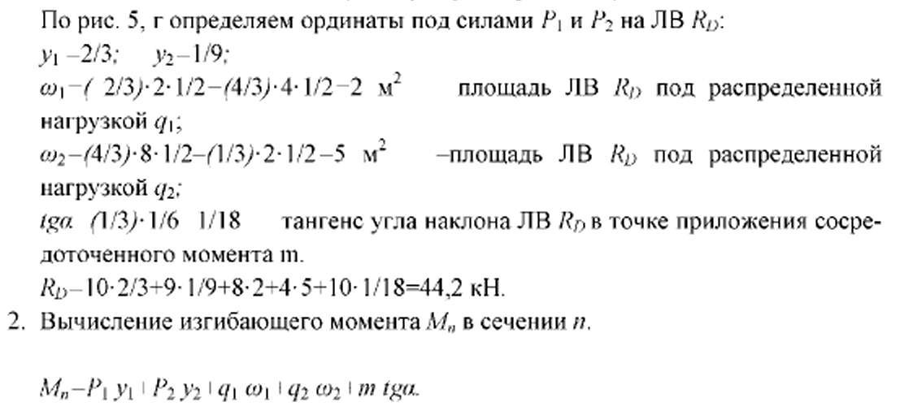

По рис. 5, е определяем ординаты иод силами Р₁ и Р₂ на ЛВ М_{n}
y₁,--1/2; y₂-1/3;
ω₁ − 1/2-2-1/2-1ˑ4ˑ1/2=-1,5 м² - площадь JIB М_{n} под распределенной нагрузкой q₁
ω₂ — 1ˑ2ˑ1/2+1,5ˑ3ˑ1/2-1ˑ2ˑ1/2=2,5м² -площадь ЛВ М_{n} под распределенной нагрузкой q₂
tgα − 1/6 тангенс угла наклона ЛB М_{n} в точке приложения сосредоточенного момента m
_{Мn}=10 (-1/2)+9ˑ1/3+8ˑ(-1,5)+4ˑ2,5+10ˑ1/6= -2,33 кН. 3. Вычисление поперечной силы Q_{n} в сечении п.
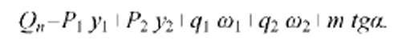
По рис. 5, ж определяем:
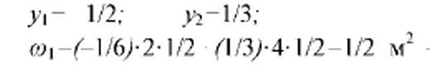
площадь JIB Q_{n} под распределенной нагрузкой q₁
ω₂ — 1/3ˑ2ˑ1/2-0,5ˑ3ˑ1/2+0,5ˑ3ˑ1/2-1/3ˑ2ˑ1/2=0м² - площадь ЛВ Q_{n} под распределенной нагрузкой q₂
tgα =1/3ˑ1/6=1/18 тангенс угла наклона ЛB Q_{n} в точке приложения сосредоточенного момента m
Q_{n}=10ˑ1/6+1/9+8ˑ1/2+4ˑ0+10ˑ1/18=7,2кН
Из вычислений видно, что результаты усилий по методу плоских сечений и линиям влияния практически совпадают.
БИБЛИОГРАФИЧЕСКИЙ СПИСОК
- Дарков А. В. Строительная механика / А. В. Дарков, Н. Н. Шапошников. - СПб. : Издательство Лань, 2005. - 656 с.
- Киселёв В. А. Строительная механика / В. А. Киселёв. - М. : Стройиз- дат, 1976.- 512 с.
- Рабинович И. М. Основы строительной механики стержневых систем И. М. Рабинович - М. : Госстройиздат, 1960. - 519 с.
- Руководство к практическим занятиям по курсу строительной механики / Г. К. Клейн, Р. Ф. Гаабасов, JI. И. Кошелев и др. - М. : Высш. шк. 1980.-318 с.
- Снитко Н. К. Строительная механика / Н. К. Снитко. - М. : Высш. шк. 1980.- 427 с.

